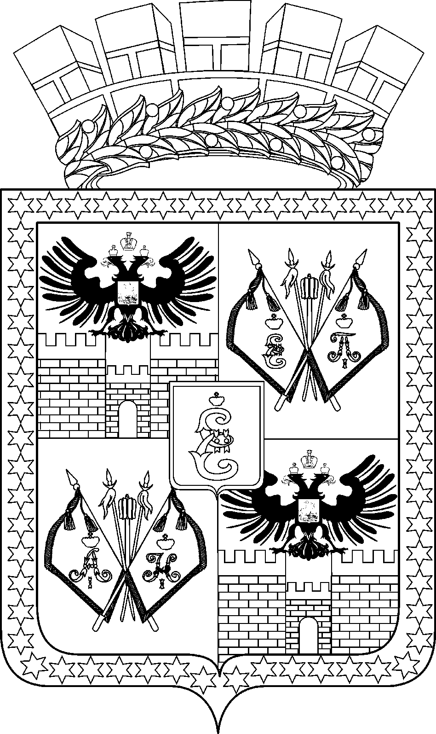

АДМИНИСТРАЦИЯ МУНИЦИПАЛЬНОГО ОБРАЗОВАНИЯ
ГОРОД КРАСНОДАР

ПОСТАНОВЛЕНИЕ

24.03.2023 № 1231
г. Краснодар

О назначении публичных слушаний по проекту решения
городской Думы Краснодара «Об исполнении местного
бюджета (бюджета муниципального образования
город Краснодар) за 2022 год»

В целях реализации прав жителей муниципального образования город Краснодар на участие в процессе принятия решений органами местного самоуправления, в соответствии с Положением о порядке организации и проведения публичных слушаний, общественных обсуждений в муниципальном образовании город Краснодар, утверждённым решением городской Думы Краснодара от 22.03.2007 № 21 п. 1, п о с т а н о в л я ю:

1. Назначить публичные слушания в форме круглого стола по адресу: город Краснодар, Центральный внутригородской округ, улица Красная, 122, кабинет 203, на 17.04.2023 в 14:00 по проекту решения городской Думы Краснодара «Об исполнении местного бюджета (бюджета муниципального образования город Краснодар) за 2022 год» (далее – Проект) согласно приложению № 1.
2. Установить, что рекомендации, предложения и замечания по Проекту, представляются на рассмотрение комиссии по подготовке и проведению публичных слушаний по проекту решения городской Думы Краснодара
«Об исполнении местного бюджета (бюджета муниципального образования город Краснодар) за 2022 год» (далее – комиссия по подготовке и проведению публичных слушаний), участниками публичных слушаний в устной (письменной) форме в день проведения публичных слушаний или направляются ими до 11.04.2023 в письменной форме по адресу: город Краснодар, улица Красная, 122, кабинет 404 и (или) в электронном виде по адресу: fku@krd.ru.
3. Сформировать комиссию по подготовке и проведению публичных слушаний по Проекту и утвердить её состав согласно приложению № 2.
4. Комиссии по подготовке и проведению публичных слушаний обеспечить выполнение организационных мероприятий по подготовке и проведению публичных слушаний, подготовить заключение о результатах публичных слушаний, протокол публичных слушаний.
5. Департаменту финансов администрации муниципального образования город Краснодар (Чулков) направить в департамент информационной политики администрации муниципального образования город Краснодар:
5.1. Информацию (извещение) о теме, дате, сроках, времени и месте проведения публичных слушаний, выносимые вопросы, информацию о месте и порядке представления желающими предложений и определения их результатов, и Проект не позднее 27.03.2023.
5.2. Заключение о результатах публичных слушаний, протокол публичных слушаний не позднее 18.04.2023.
6. Департаменту информационной политики администрации муници-пального образования город Краснодар (Лаврентьев) опубликовать официально и разместить на официальном Интернет-портале администрации муниципального образования город Краснодар и городской Думы Краснодара:
6.1. Настоящее постановление, информацию (извещение) о теме, дате, сроках, времени и месте проведения публичных слушаний, выносимые вопросы, информацию о месте и порядке представления желающими предложений и определения их результатов, и Проект не позднее 28.03.2023.
6.2. Заключение о результатах публичных слушаний, протокол публичных слушаний не позднее 20.04.2023.
7. Настоящее постановление вступает в силу со дня его официального опубликования.
8. Контроль за выполнением настоящего постановления возложить на заместителя главы муниципального образования город Краснодар Д.Ю.Васильева.

Глава муниципального образования
город Краснодар Е.М.Наумов

